|  |  |  |  |  |
| --- | --- | --- | --- | --- |
| EMB00004e70326a | | **컨슈머인사이트 보도자료** | | |
| 기관 | 컨슈머인사이트 | | 이메일 | kimmh@consumerinsight.kr |
| 문의 | 김민화 연구위원 | | 연락처 | 02) 6004-7643 |
| 배포일 | 2025년 7월 18일(금) 배포 | | 매수 | 총5매 |
| **Copyright © Consumer Insight. All rights reserved.** 이 자료의 모든 콘텐츠(문서, 분석 내용, 도표 등)에 대한 저작권은 (주)컨슈머인사이트에 있으며, 언론사의 기사 작성 목적에 한하여 인용 또는 보도할 수 있습니다. 그 외 모든 형태의 복제, 배포, 게시, 전시, 전송, 2차적 활용 등은 사전 서면 동의를 받은 경우에 한해 허용됩니다. 무단 사용 시 저작권법 등에 따른 법적 책임이 따를 수 있습니다. | | | | |

|  |
| --- |
| **경북 청송, 산림 여행자원 추천 2관왕...캠핑은 경기 연천 1위**  **컨슈머인사이트 ‘국내여행지 추천 조사’ 리포트 ④ 산·계곡** |
| **- 청송, 여행자·현지인이 추천한 '산·계곡' '등산' 1위**  **- 경북 산청과 충남 보은, 두 항목 모두 2, 3위 다툼**  **- ‘캠핑·야영’은 연천**·**포천**·**옹진 등 수도권 지역 강세**  **- 거창**·**산청**·**인제**·**무주는 ‘다기능 산림 관광지’로 유망** |

|  |
| --- |
| **<리포트 순서>**   1. [지역 관광자원 트렌드 변화](https://www.consumerinsight.co.kr/boardView?no=3740&id=pr10_list&PageNo=1&schFlag=0&viewFlag=1) 2. [재래시장](https://www.consumerinsight.co.kr/leisure-travel/r_Newsview?no=3742&PageNo=1) 3. [지역축제](https://www.consumerinsight.co.kr/leisure-travel/r_Newsview?no=3743&PageNo=1) 4. **산·계곡** 5. 공원·광장 6. 유명 음식점·디저트 7. 바다·해변 8. 지역 농·수·축산물 *리포트 순서는 내부 상황에 따라 변동될 수 있음 |

○ 산림 여행자원이 풍부한 3대 여행지로 경북 청송, 경남 산청, 충북 보은이 꼽혔다. 특히 청송은 '산·계곡' '등산' 양대 항목 1위를 차지해 명실상부한 국내 산림 여행 일번지로 평가됐다. '캠핑·야영'에서는 수도권의 연천과 포천이 나란히 1, 2위에 올랐다.

□ 여행 리서치 전문기관 컨슈머인사이트가 실시한 ‘2025 여행자·현지인의 국내여행지 평가 및 추천 조사(4만8790명 대상)’에서 △재래시장 △지역축제 △산·계곡 △유명음식점(식사류) △전통·특색음식이 58개 여행자원 중 톱5에 선정됐다(참고. [여행자·현지인이 추천한 여행자원 1위는 ‘재래시장’](https://www.consumerinsight.co.kr/boardView?no=3740&id=pr10_list&PageNo=1&schFlag=0&viewFlag=1) ’25.07.07). 이번 리포트에서는 이 중 3위 '산·계곡'을 중심으로 유사한 여행자원인 ‘등산’ ‘캠핑·야영’ 등의 추천율을 비교하고 최근 여행 트렌드와의 관계를 분석했다.

□ 해당 데이터는 한국지능정보사회진흥원(NIA)의 빅데이터센터구축사업을 통해 한국문화정보원 문화빅데이터플랫폼 [www.bigdata-culture.kr](http://www.bigdata-culture.kr)에서도 공개되고 있다.

**■ 산·계곡, 상위 20곳 중 17곳이 ‘군’ 지역**

○ 산지가 국토의 3분의2를 차지하는 나라답게 '산·계곡'은 우리나라 핵심 여행자원이다. 올해 여행자와 현지인 32.0%의 추천으로 58개 여행자원 중 3위에 올랐다. '19년 1위, '21년과 '23년의 2위에서 다시 한 계단 낮아졌다. 저비용·근거리·단기간, 도시·체험형 여행 트렌드 여파로 재래시장, 지역축제에 밀렸지만 줄곧 32~33%의 높은 추천율을 유지하고 있다. 유사한 여행자원인 '등산'이 11위(17.2%), '캠핑·야영'이 26위(11.1%)임을 고려하면 국내 여행·관광 활동의 상당 부분이 산림을 배경으로 이뤄지고 있다.

○ 산·계곡 여행자원 추천율이 가장 높은 곳은 △경북 청송군(83.0%)이었다**[그림1]**. 이어 △경남 산청군(80.6%) △충북 보은군(77.9%) △전북 무주군(77.4%)이었으며, △경북 영양군(74.1%) △강원 태백시(74.0%) △경북 봉화군(73.7%)이 뒤를 이었다. △강원 인제군(73.4%) △경남 함양군(72.5%) △강원 평창군(71.8%)도 10위 안에 들었다.

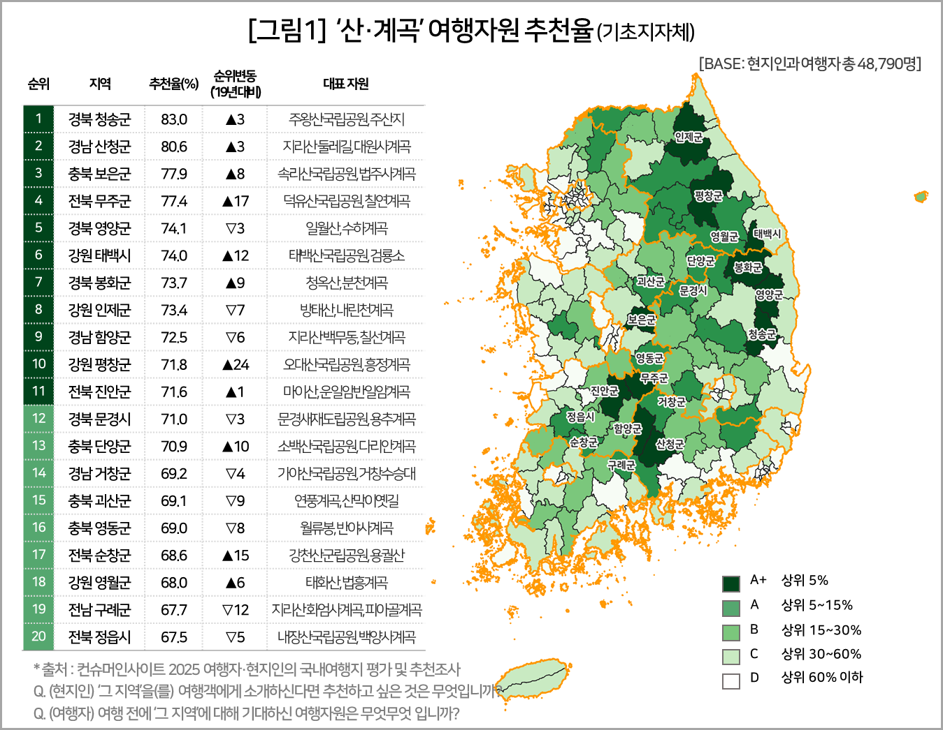

○ 태백산맥(청송·영양·봉화·태백·인제·평창)과 소백산맥(보은·무주), 지리산(산청, 함양)을 낀 내륙 산악지역으로 국립·도립공원, 유명 산악지대에 인접한 곳들이다. 상위 10곳 중 9곳이, 상위 20곳 중에는 17곳이 '군' 지역이라는 공통점도 있었다.

**■ ‘산**·**계곡’과 ‘등산’ 여행지 20위 중 13곳 겹쳐**

○ 등산 여행자원 추천율에서도 △경북 청송군(47.3%)이 큰 차이로 1위였고, 그 다음은 △충북 보은군(41.5%) △경남 산청군(40.9%)이었다**[그림2]**. 청송을 원톱으로 산청과 보은의 순위만 맞바꿨을 뿐 산·계곡과 등산의 톱3 지자체는 동일했다. 10위까지 지자체 중에는 6곳이, 20위 내 지자체 중에는 13곳이 공통적으로 이름을 올렸다. 산·계곡이 휴식과 힐링 중심, 등산이 운동 중심이라는 차이가 있지만 기본적으로 산을 배경으로 하는 여행 활동이라는 공통점 때문이다.

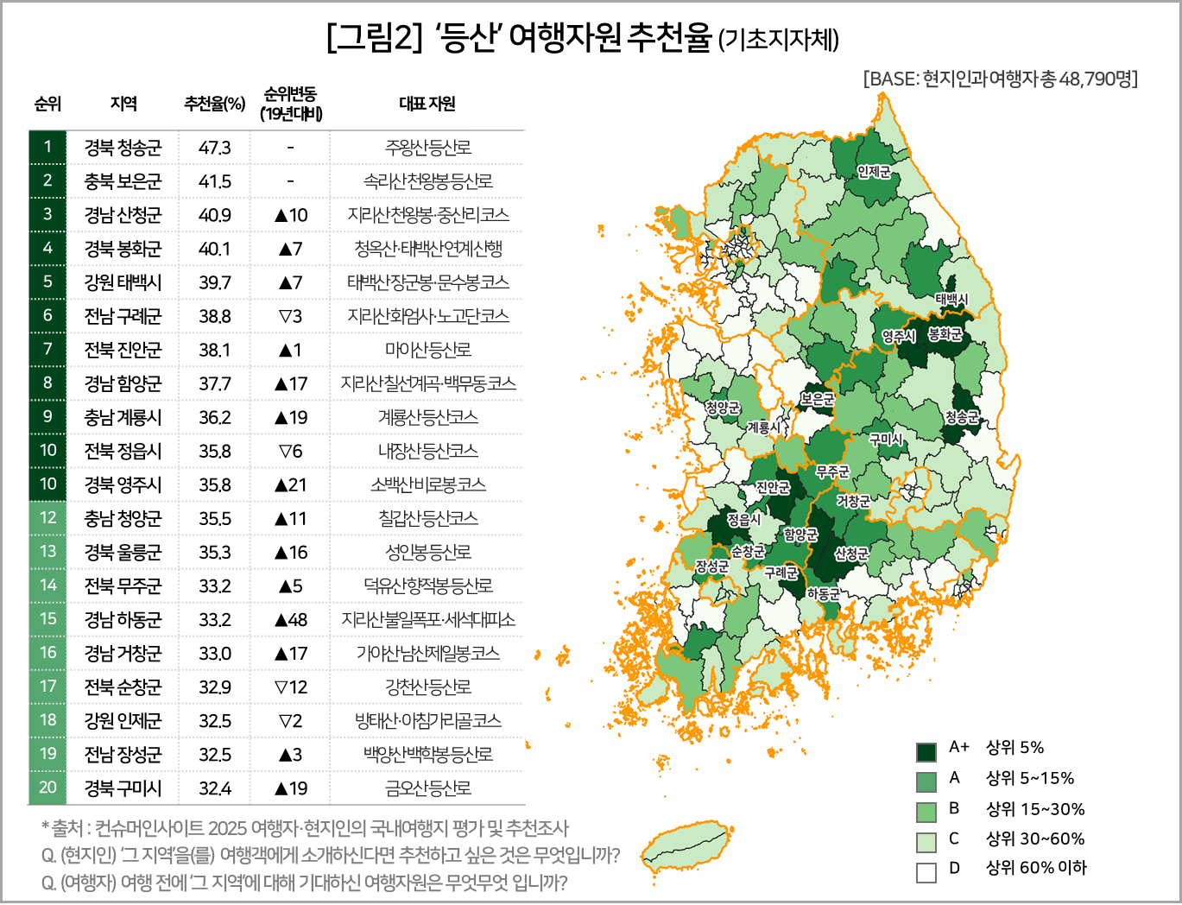

**■ 캠핑**·**야영은 경기도 6곳으로 최다**

○ 캠핑·야영 여행자원에서는 △경기 연천군(37.5%)이 '19년과 '21년에 이어 선두를 지켰고 △경기 포천시(30.7%) △경남 거창군(27.6%)과 △산청군(27.6%) △인천 옹진군(27.1%)이 5위안에 들었다**[그림3]**. 20위 안에 도합 7곳이 수도권(경기도 6곳, 인천시 1곳)이었고, 경남 4곳, 경북 3곳 등 영남권 대도시 인접 지역이 많았다. 교통 접근성이 높고 차박, 글램핑 등 다양한 캠핑 수요를 감당할 만한 인프라가 갖춰진 곳으로 보인다.

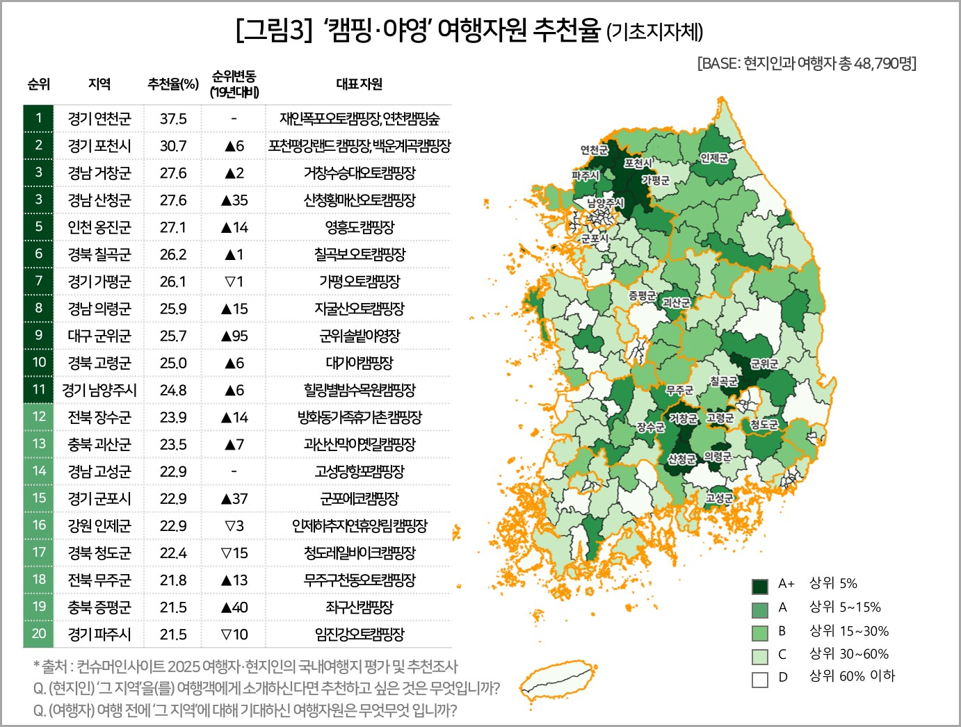

**■ 산림 외 여행자원으로 외연 확대 필요**

○ 20위 이내에 선정된 지자체를 분류하면 캠핑·야영과 산·계곡에 함께 포함된 지역은 5곳, 캠핑·야영과 등산에 동시에 포함된 지역은 4곳에 불과했다. 산·계곡과 등산에 무려 13개 지자체가 중복돼 높은 연관성을 보인 것과 대조적이다. 이는 대도시 접근성이라는 요인 외에 산·계곡과 등산이 산을 기반으로 한 여행자원인데 비해 캠핑·야영은 산 뿐 아니라 들, 강, 계곡 등 다양한 자연환경에서 이뤄진다는 차이점 때문으로 보인다.

○ 그런 관점에서 주목되는 곳은 거창, 산청, 인제, 무주다. 이들 4개 지역은 산·계곡, 등산은 물론 캠핑·야영까지 산림 관련 3개 여행자원 모두에서 20위 내에 이름을 올렸다. 국립공원 또는 백두대간 줄기에 위치한 고산지대로 여름철 물놀이부터 가을 단풍 산행, 사계절 캠핑까지 가능한 ‘다기능 산악 관광지’라 할 만하다. 여행자원의 확장성과 지역균형 발전을 동시에 만족시킬 수 있는 거점으로 잠재력이 엿보인다.

○ 청송, 산청, 보은을 비롯해 봉화, 태백, 구례, 함양 등은 산·계곡과 등산, 즉 휴식과 운동을 아우르는 대표 여행지로 확장성을 지녔다. 대부분 과거 ‘오지’로 통하던 곳들로 재래시장, 지역축제, 음식 등 생활밀착형 콘텐츠에서는 대체로 약세다. 산림이라는 특정 여행자원에 대한 전문성과 강점이 분명하지만 전통·민속·문화, 토속음식 등 다른 여행 콘텐츠로의 외연 확대도 모색할 필요가 있다.

=====================================================================

(주)컨슈머인사이트 소비자동향연구소는 2017년부터 수행한 ‘여행자·현지인의 국내여행지 평가 및 추천 조사’에서 여행객에게는 가 본 여행지에 대해, 현지인에게는 잘 알거나 살아본 지역에 대해 여가·관광자원 경쟁력을 평가하도록 했다. 2025년 6월 컨슈머인사이트가 보유한 86만 IBP(Invaitation Based Panel)를 표본틀로 여행객 2만3522명과 현지인 2만5268명 등 총 4만8790명의 여행지-여가·관광자원 추천 데이터를 분석했다. 표본추출은 인구구성비에 따라 성·연령·지역을 비례 할당했고 자료수집에는 이메일과 모바일을 사용했다.

|  |  |  |
| --- | --- | --- |
| **For-more-Information** | | |
| 김민화 컨슈머인사이트 연구위원/Ph.D | kimmh@consumerinsight.kr | 02)6004-7643 |
| 이상현 컨슈머인사이트 대리 | leesh@consumerinsight.kr | 02)6004-7624 |